**絵だけはどうも・・って方歓迎です**

**色の三原則がどうか、いわゆる講座、教室のイメージは抜きにして、**

**まず筆を手にして絵具と水の力を借りて楽しみながら描いてみましょう！もうそれが絵です！！¡**

**ご自分の絵がご自宅に飾れる日がそう遠くないうちにやってきます。**

**パティオに来るときは　マスクをして下さい。**

**とき　202２年５月１１日（水）**

**毎月第2水曜日に開催します**

**じかん　13：00～15：00**

**ところ　パティオ１階和室（4名）**

**3蜜にならないように**

**ご協力をお願いします**

**参加費　６００円（利用料金と画材代など）**

**先生　安藤直樹さん（伊草地区の方）**

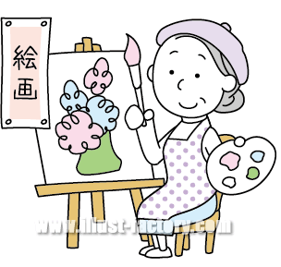

**掲示期間　５月末**

**申し込み・問い合わせ先**

**パティオコーディネーター安藤勝彦（０８０－３１２８－３９０９）**

**先生の安藤直樹さんの水彩画です**